2022年抚顺本溪辽阳市初中毕业生学业考试
数学试卷
※考试时间120分钟 试卷满分150分
考生注意：请在答题卡各题目规定答题区域内作答，答在本试卷上无效
第一部分 选择题（共30分）
一、选择题（本题共10小题，每小题3分，共30分，在每小题给出的四个选项中，只有一项是符合题目要求的）
1. 5的相反数是（ ）
A. 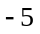 B. 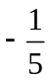 C. D. 5
【答案】A
【解析】
【分析】根据一个数的相反数就是在这个数前面添上“-”号，求解即可．
【详解】解：5的相反数是-5，
故选：A．
【点睛】本题考查了相反数的意义，一个数的相反数就是在这个数前面添上“-”号：一个正数的相反数是负数，一个负数的相反数是正数，0的相反数是0．不要把相反数的意义与倒数的意义混淆．
2. 下图是由6个完全相同的小正方体搭成的几何体，这个几何体的俯视图是（ ）
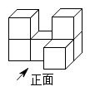
A. 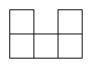 B. 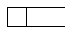 C. 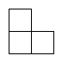 D. 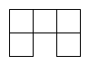
【答案】B
【解析】
【分析】根据题意得：从上往下看，得到一共3列，从左往右依次有1，1，2块，即可求解．
【详解】解：根据题意得：从上往下看，得到一共3列，从左往右依次有1，1，2块，
∴这个几何体的俯视图是
．
故选：B
【点睛】本题主要考查了简单组合体的三视图，熟练掌握俯视图就是从上往下看得到的图形是解题的关键．
3. 下列运算正确的是（ ）
A. 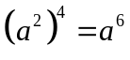 B. 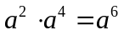 C. 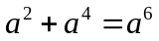 D. 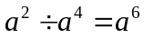
【答案】B
【解析】
【分析】根据同底数幂的乘除法，幂的乘方，合并同类项的计算法则求解判断即可．
【详解】解：A、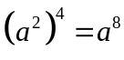，计算错误，不符合题意；
B、，计算正确，符合题意；
C、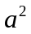与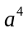不是同类项，不能合并，计算错误，不符合题意；
D、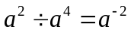，计算错误，不符合题意；
故选B．
【点睛】本题主要考查了同底数幂的乘除法，幂的乘方，合并同类项，熟知相关计算法则是解题的关键．
4. 下列图形中，既是轴对称图形又是中心对称图形的是（ ）
A. 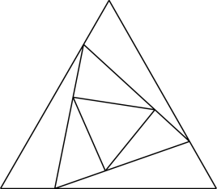 B. 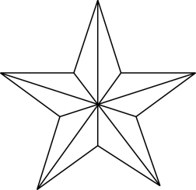 C. 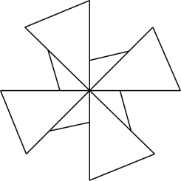 D. 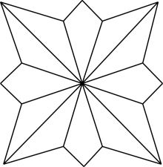
【答案】D
【解析】
【分析】根据轴对称图形与中心对称图形的概念逐项判断即可．
【详解】A．既不是轴对称图形，也不是中心对称图形，故本选项不符合题意；
B．是轴对称图形，不是中心对称图形，故本选项符合题意；
C．不是轴对称图形，是中心对称图形，故本选项不符合题意；
D．既是轴对称图形，也是中心对称图形，故本选项不符合题意；
故选：D．
【点睛】本题考查了中心对称图形与轴对称图形的概念：轴对称图形的关键是寻找对称轴，图形两部分沿对称轴折叠后可重合；中心对称图形是要寻找对称中心，旋转180度后与原图重合．
5. 一家鞋店在一段时间内销售了某种女鞋30双，各种尺码的销售量如下表所示：
尺码/ | 22 | 22.5 | 23 | 23.5 | 24 | 24.5 | 25
销售量/双 | 1 | 2 | 5 | 11 | 7 | 3 | 1
所售30双女鞋尺码的众数是（ ）
A. 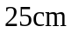 B. 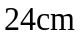 C. 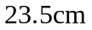 D. 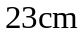
【答案】C
【解析】
【分析】根据众数的定义：一组数据中出现最多的数据叫做这组数据的众数，进行求解即可．
【详解】解：由表格可知尺码为23.5cm的鞋子销售量为11，销售量最多，
∴众数为23.5cm，
故选C．
【点睛】本题主要考查了众数，熟知众数的定义是解题的关键．
6. 下列一元二次方程无实数根的是（ ）
A. 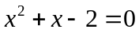 B. 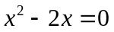
C. 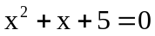 D. 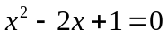
【答案】C
【解析】
【分析】利用一元二次方程根的判别式判断即可；
【详解】解：A．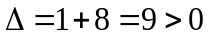，方程有两个不等的实数根，不符合题意；
B．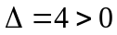，方程有两个不等的实数根，不符合题意；
C．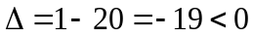，方程没有实数根，符合题意；
D．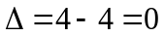，方程有两个相等的实数根，不符合题意；
故选： C．
【点睛】本题考查了一元二次方程ax²+bx+c（a≠0）根的判别式△=b²-4ac：△＞0时方程有两个不等的实数根；△=0时方程有两个相等的实数根；△＜0时方程没有实数根．
7. 甲、乙两人在相同的条件下各射击10次，将每次命中的环数绘制成如图所示统计图．根据统计图得出的结论正确的是（ ）
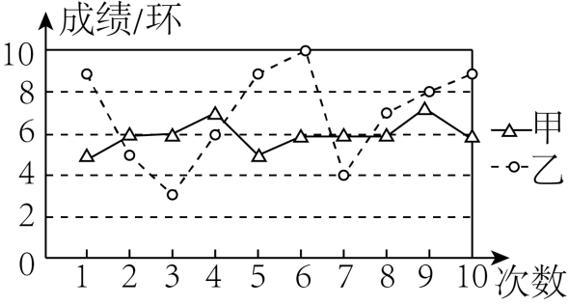
A. 甲的射击成绩比乙的射击成绩更稳定
B. 甲射击成绩的众数大于乙射击成绩的众数
C. 甲射击成绩的平均数大于乙射击成绩的平均数
D. 甲射击成绩的中位数大于乙射击成绩的中位数
【答案】A
【解析】
【分析】根据统计图上数据的变化趋势，逐项分析即可得出结论．
【详解】解：A、甲的成绩在6环上下浮动，变化较小，乙的成绩变化大，所以，甲的射击成绩比乙的射击成绩更稳定，此选项正确，符合题意；
B、甲射击成绩的众数是6（环），
乙射击成绩的众数是9（环），
所以，甲射击成绩的众数小于乙射击成绩的众数，此选项错误，不符合题意；
C、甲射击成绩的平均数是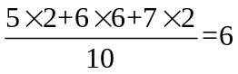（环），
乙射击成绩的平均数是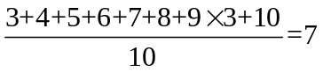（环），
所以，甲射击成绩的平均数小于乙射击成绩的平均数，此选项错误，不符合题意；
D、甲射击成绩的中位数是6（环），
乙射击成绩的中位数是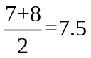（环），
所以，甲射击成绩的中位数小于乙射击成绩的中位数，此选项错误，不符合题意；
故选：A
【点睛】本题主要考查了数据的稳定性，众数，平均数和中位数，熟练掌握相关知识是解答本题的关键．
8. 如图，在同一平面直角坐标系中，一次函数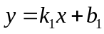与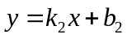的图象分别为直线和直线，下列结论正确的是（ ）
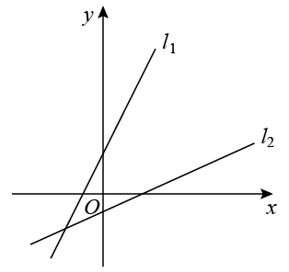
A. B. C. D.
【答案】D
【解析】
【分析】先根据两条直线的图象得到，，，，然后再进行判定求解．
【详解】解：∵一次函数与的图象分别为直线和直线，
∴，，，，
∴，，，，
故A，B，C项均错误，D项正确．
故选：D．
【点睛】本题主要考查了一次函数图象与k和b符号的关系，掌握当直线与y轴交于正半轴上时，；当直线与y轴交于负半轴时， 是解答关键．
9. 《孙子算经》中有一道题，原文是：“今有木，不知长短，引绳度之，余绳四尺五寸；屈绳量之，不足一尺，木长几何？”意思是：用一根绳子去量一根长木，绳子还剩余4.5尺；将绳子对折再量长木，长木还剩余1尺，木长多少尺？若设绳子长x尺，木长y尺，所列方程组正确的是（ ）
A. B. C. D.
【答案】C
【解析】
【分析】本题的等量关系是：绳长-木长=4.5，木长-绳长=1，据此可以列方程求解；
【详解】设绳子长x尺，木长y尺，
依题意可得：，
故选：C
【点睛】此题考查二元一次方程组问题，关键是弄清题意，找准等量关系，列方程求解．
10. 抛物线的部分图象如图所示，对称轴为直线，直线与抛物线都经过点，下列说法：①；②；③与是抛物线上的两个点，则；④方程的两根为；⑤当时，函数有最大值，其中正确的个数是（ ）
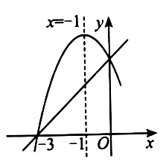
A. 2 B. 3 C. 4 D. 5
【答案】A
【解析】
【分析】抛物线的对称轴为直线，开口向下，可得，，故①正确；根据抛物线过点，可得，从而得到，故②错误；由抛物线的对称轴为直线，开口向下，可得当时，y随x的增大而减小，关于对称轴的对称点为，可得到，故③错误；令y=0，则解得：，故④正确；根据二次函数的性质可得当时，函数有最大值，再由直线经过点，可得，从而得到，进而得到，故⑤错误，即可求解．
【详解】解：∵抛物线的对称轴为直线，开口向下，
∴，
∴，
∴，故①正确；
∵抛物线过点，
∴，
∵，
∴，即，
∵，
∴，故②错误；
∵抛物线的对称轴为直线，开口向下，
∴当时，y随x的增大而减小，关于对称轴的对称点为，
∵，
∴，故③错误；
令y=0，则
解得：，
∴方程的两根为，故④正确；
，
∵，
∴当时，函数有最大值，
∵直线经过点，
∴，即，
∵，
∴，
∴，
∵，
∴，
∴当时，函数有最大值，故⑤错误；
∴正确的有2个．
故选：A
【点睛】本题主要考查了二次函数的图象和性质，一次函数的图形和性质，熟练掌握二次函数的图象和性质，一次函数的图形和性质，并利用数形结合思想解答是解题的关键．
第二部分 非选择题（共120分）
二、填空题（本题共8小题，每小题3分，共24分）
11. 2022年北京冬奥会全冰面速滑馆的冰面面积约为12000平方米，为亚洲最大，将数据12000用科学记数法表示为_____________．
【答案】
【解析】
【分析】科学记数法的表现形式为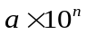的形式，其中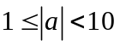，n为整数，确定n的值时，要看把原数变成a时，小数点移动了多少位，n的绝对值与小数点移动的位数相同，当原数绝对值大于等于10时，n是正数，当原数绝对值小于1时n是负数；由此进行求解即可得到答案．
【详解】解：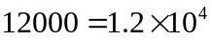
故答案为．
【点睛】本题主要考查了科学记数法，解题的关键在于能够熟练掌握科学记数法的定义．
12. 分解因式：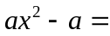______．
【答案】a(x+1)(x-1)
【解析】
【分析】先提公因式a，再运用平方差公式分解即可．
【详解】解：ax²-a
=a(x²-1)
=a(x+1)(x-1)
故答案为：a(x+1)(x-1)．
【点睛】本题考查提公因式法与公式法综合运用，熟练掌握分解因式的提公因式法与公式法两种方法是解题的关键．
13. 若反比例函数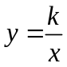的图象经过点(1，3)，则k的值是___________.
【答案】3
【解析】
【分析】直接把点（1，2）代入反比例函数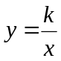，求出k的值即可．
【详解】∵反比例函数的图象经过点(1,3)，
∴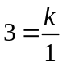，解得k=3.
故答案为3.
【点睛】考查反比例函数图象上点的坐标特征，把点的坐标代入反比例函数解析式是解题的关键.
14. 质检部门对某批产品的质量进行随机抽检，结果如下表所示：
抽检产品数n | 100 | 150 | 200 | 250 | 300 | 500 | 1000
合格产品数m | 89 | 134 | 179 | 226 | 271 | 451 | 904
合格率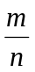 | 0.890 | 0.893 | 0.895 | 0.904 | 0.903 | 0.902 | 0.904
在这批产品中任取一件，恰好是合格产品的概率约是（结果保留一位小数）_____________．
【答案】0.9
【解析】
【分析】根据表中给出的合格率数据即可得出该产品的合格概率．
【详解】解：根据题意得：该产品的合格率大约为0.9，
∴恰好是合格产品的概率约是0.9．
故答案为：0.9
【点睛】本题考查利用频率估计概率的知识，训练了从统计表中获取信息的能力及统计中用样本估计总体的思想．
15. 在平面直角坐标系中，线段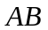的端点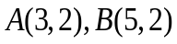，将线段平移得到线段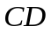，点A的对应点C的坐标是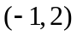，则点B的对应点D的坐标是_____________．
【答案】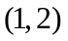
【解析】
【分析】根据点的平移法则：横坐标，右移加，左移减；纵坐标，上移加，下移减解答即可．
【详解】解：点A（3，2），点A的对应点C（-1，2），将点A（3，2）向左平移4个单位，所得到的C（-1，2），
∴B（5，2）的对应点D的坐标为（1，2），
故答案为：．
【点睛】本题考查了坐标与图形变化−平移，平移中点的变化规律是：横坐标右移加，左移减；纵坐标上移加，下移减．
16. 如图，在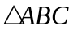中，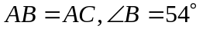，以点C为圆心，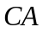长为半径作弧交于点D，分别以点A和点D为圆心，大于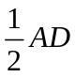长为半径作弧，两弧相交于点E，作直线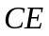，交于点F，则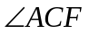的度数是_____________．
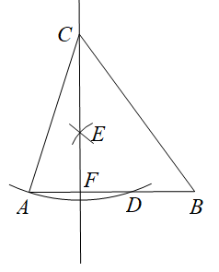
【答案】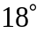##18度
【解析】
【分析】先根据作图方法得到CF是线段AD的垂直平分线，则∠AFC=90°，再根据等边对等角和三角形内角和定理求出∠BAC的度数，即可得到答案．
【详解】解：由作图方法可知CF是线段AD的垂直平分线，
∴∠AFC=90°，
∵∠B=54°，AB=AC，
∴∠ACB=∠B=54°，
∴∠BAC=180°-∠B-∠ACB=72°，
∴∠ACF=90°-∠BAC=18°，
故答案：18°．
【点睛】本题主要考查了线段垂直平分线的尺规作图，等边对等角，三角形内角和定理，直角三角形两锐角互余，熟知相关知识是解题的关键．
17. 如图，在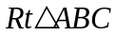中，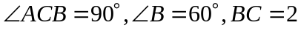，点P为斜边上的一个动点（点P不与点A．B重合），过点P作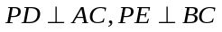，垂足分别为点D和点E，连接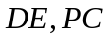交于点Q，连接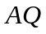，当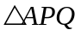为直角三角形时，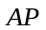的长是_____________．
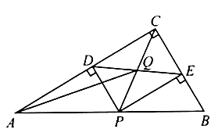
【答案】3或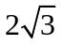
【解析】
【分析】根据题意，由为直角三角形，可进行分类讨论：①当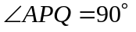；②当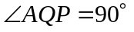两种情况进行分析，然后进行计算，即可得到答案．
【详解】解：根据题意，
∵在中，，
∴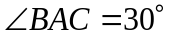，
∴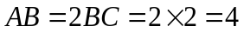，
∴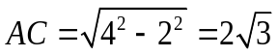，
∵当为直角三角形时，可分情况进行讨论
①当时，如图：
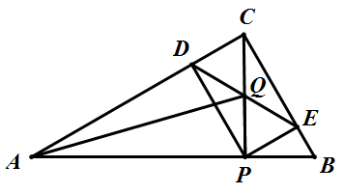
则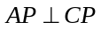，
∴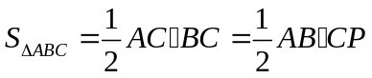，
∴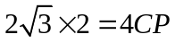，
∴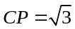；
在直角△ACP中，由勾股定理，则
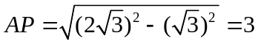；
②当时，如图
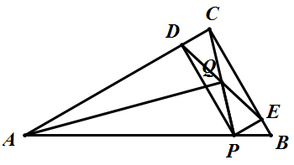
∵，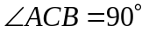，
∴四边形CDPE是矩形，
∴CQ=PQ，
∵AQ⊥CP，
∴△ACP是等腰三角形，即AP=AC=
综合上述，的长是3或；
故答案为：3或；
【点睛】本题考查了等腰三角形的判定和性质，矩形的判定和性质，勾股定理，30度直角三角形的性质等知识，解题的关键是熟练掌握所学的知识，运用分类讨论的思想进行解题．
18. 如图，正方形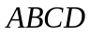的边长为10，点G是边的中点，点E是边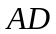上一动点，连接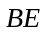，将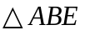沿翻折得到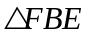，连接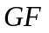．当最小时，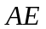的长是_____________．
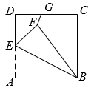
【答案】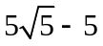
【解析】
【分析】根据动点最值问题的求解步骤：①分析所求线段端点（谁动谁定）；②动点轨迹；③最值模型（比如将军饮马模型）；④定线段；⑤求线段长（勾股定理、相似或三角函数），结合题意求解即可得到结论．
【详解】解：①分析所求线段端点：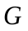是定点、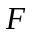是动点；②动点的轨迹：正方形的边长为10，点E是边上一动点，连接，将沿翻折得到，连接，则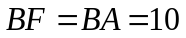，因此动点轨迹是以为圆心，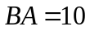为半径的圆周上，如图所示：
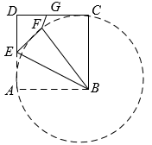
③最值模型为点圆模型；④最小值对应的线段为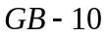；⑤求线段长，连接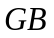，如图所示：
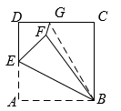
在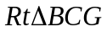中，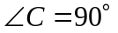，正方形的边长为10，点G是边的中点，则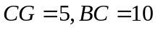，根据勾股定理可得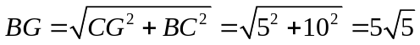，
当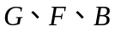三点共线时，最小为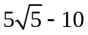，
接下来，求的长：连接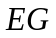，如图所示
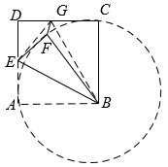
根据翻折可知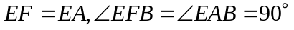，设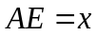，则根据等面积法可知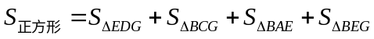，即整理得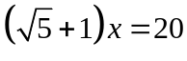，解得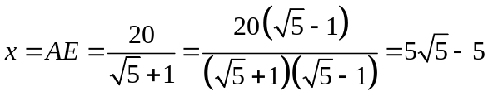，
故答案为：．
【点睛】本题考查动点最值下求线段长，涉及到动点最值问题的求解方法步骤，熟练掌握动点最值问题的相关模型是解决问题的关键．
三、解答题（第19题10分，第20题12分，共22分）
19. 先化简，再求值：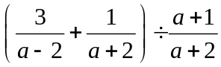，其中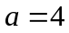．
【答案】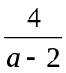，2
【解析】
【分析】先根据分式的混合计算法则化简，然后代值计算即可．
【详解】解：原式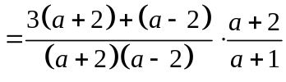
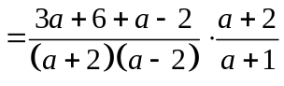
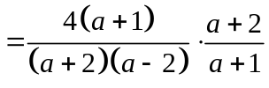
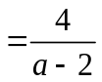
当时，原式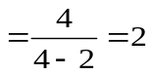．
【点睛】本题主要考查了分式的化简求值，熟知相关计算法则是解题的关键．
20. 根据防疫需求，某市向全体市民发出“防疫有我”的志愿者招募令，并设置了5个岗位：A．防疫宣传；B．协助核酸采样；C．物资配送；D．环境消杀；E．心理服务，众多热心人士积极报名，但每个报名者只能从中选择一个岗位．光明社区统计了本社区志愿者的报名情况，并将统计结果绘制成如下统计图表．
光明社区志愿者报名情况统计表
岗位 | 频数（人） | 频率
A | 60 | 0.15
B | a | 0.25
C | 160 | 0.40
D | 60 | 0.15
E | 20 | c
合计 | b | 1.00
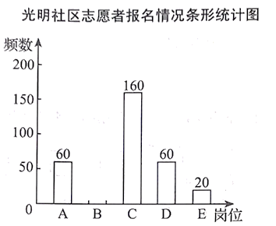
根据统计图表提供的信息，解答下列问题：
（1）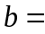_____________，_____________；
（2）补全条形统计图；
（3）光明社区约有4000人，请你估计该市市区60万人口中有多少人报名当志愿者？
（4）光明社区从报名“心理服务”岗位的20人中筛选出4名志愿者，这4人中有2人是一级心理咨询师，2人是二级心理咨询师，现从4人中随机选取2人负责心理服务热线，请用列表或画树状图的方法求所选2人恰好都是一级心理咨询师的概率．
【答案】（1）400，0.05
（2）补全条形统计图见解析
（3）该市市区60万人口中约有6万人报名当志愿者
（4）
【解析】
【分析】（1）根据光明社区志愿者报名情况统计表中频率与频数的对应即可得出结论；
（2）根据B岗位的频率求出相对应的频数，补全条形统计图即可；
（3）根据样本中志愿者的占比即可估算出该市市区60万人口中报名当志愿者的人数；
（4）根据求两步概率的方法，选择列表法更清晰直接的表示可能的结果，根据概率公式求解即可得出结论．
【小问1详解】
解：根据题中A岗位频率为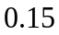，频数为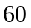人可知样本容量为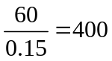（人），故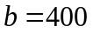；
根据五个岗位频率总和为可得；
故答案为：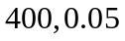；
【小问2详解】
解：志愿者报名总人数为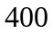人，则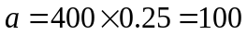（人），补全条形统计图如下：
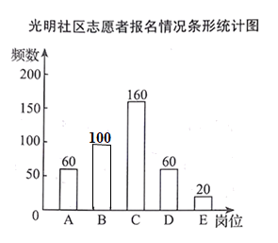【小问3详解】
解：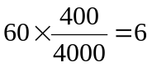（万人），
答：该市市区60万人口中约有6万人报名当志愿者；
【小问4详解】
解：用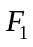和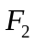表示两名一级心理咨询师，用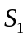和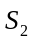表示两名二级心理咨询师，根据题意，列表如下：
第一人
第二人
 |  | 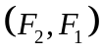 | 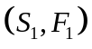 | 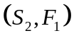
 | 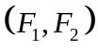 |  | 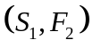 | 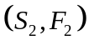
 | 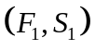 | 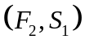 |  | 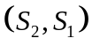
 | 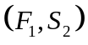 | 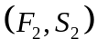 | 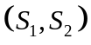
由列表可知，从4名心理服务的志愿者中抽取2名志愿者，总共有12种结果，且每种结果出现的可能性相同，其中所选2人恰好都是一级心理咨询师的结果有2种，则（2人恰好都是一级心理咨询师）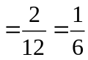．
【点睛】本题考查统计与概率综合，涉及到求统计图表中的相关数据、补全条形统计图、用样本估计总体、用列举法求两步概率问题，熟练掌握统计与概率相关知识与方法，读懂题意看懂统计图表是解决问题的关键．
四、解答题（第21题12分，第22题12分，共24分）
21. 麦收时节，为确保小麦颗粒归仓，某农场安排A，B两种型号的收割机进行小麦收制作业．已知一台A型收割机比一台B型收割机平均每天多收割2公顷小麦，一台A型收割机收割15公顷小麦所用时间与一台B型收割机收割9公顷小麦所用时间相同．
（1）一台A型收割机和一台B型收割机平均每天各收割小麦多少公顷？
（2）该农场安排两种型号的收割机共12台同时进行小麦收割作业，为确保每天完成不少于50公顷的小麦收割任务，至少要安排多少台A型收割机？
【答案】（1）一台A型收割机平均每天收割小麦5公顷，一台B型收割机平均每天收割小麦3公顷
（2）至少要安排7台A型收割机
【解析】
【分析】（1）设一台A型收割机平均每天收割小麦x公顷，则一台B型收割机平均每天收割小麦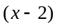公顷，然后根据一台A型收割机收割15公顷小麦所用时间与一台B型收割机收割9公顷小麦所用时间相同列出方程求解即可；
（2）设每天要安排y台A型收割机，然后根据确保每天完成不少于50公顷的小麦收割任务列出不等式求解即可．
【小问1详解】
解：设一台A型收割机平均每天收割小麦x公顷，则一台B型收割机平均每天收割小麦公顷．
根据题意，得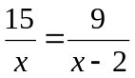，
解得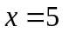
经检验：是所列分式方程的根
∴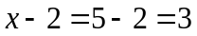（公顷）．
答：一台A型收割机平均每天收割小麦5公顷，一台B型收割机平均每天收割小麦3公顷．
【小问2详解】
解：设每天要安排y台A型收割机，
根据题意，得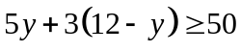，
解得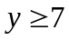，
答：至少要安排7台A型收割机．
【点睛】本题主要考查了分式方程的实际应用，一元一次不等式的实际应用，正确理解题意列出对应的式子求解是解题的关键．
22. 如图，B港口在A港口南偏西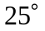方向上，距离A港口100海里处．一艘货轮航行到C处，发现A港口在货轮的北偏西方向，B港口在货轮的北偏西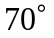方向，求此时货轮与A港口的距离（结果取整数）．（参考数据：）
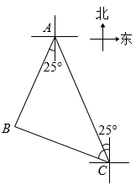
【答案】货轮距离A港口约141海里
【解析】
【分析】过点B作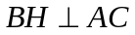于点H，分别解直角三角形求出AH、HC即可得到答案．
【详解】解：过点B作于点H，
根据题意得，，
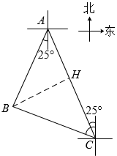
在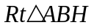中，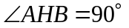，
∵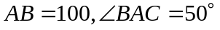，
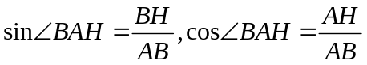，
∴（海里）
（海里）
在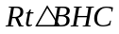中，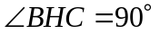
∵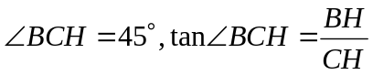
∴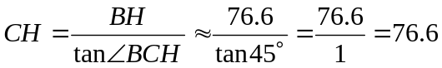．
∴海里
答：货轮距离A港口约141海里．
【点睛】本题主要考查了解直角三角形的实际应用，正确理解题意作出辅助线构造直角三角形是解题的关键．
五、解答题（满分12分）
23. 某超市以每件13元的价格购进一种商品，销售时该商品的销售单价不低于进价且不高于18元．经过市场调查发现，该商品每天的销售量y（件）与销售单价x（元）之间满足如图所示的一次函数关系．
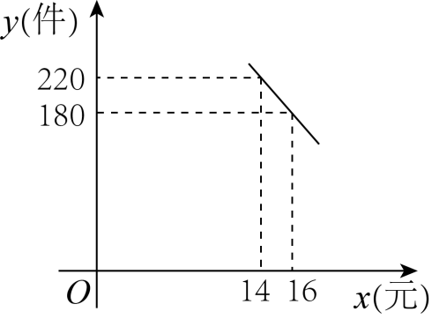
（1）求y与x之间的函数关系式；
（2）销售单价定为多少时，该超市每天销售这种商品所获的利润最大？最大利润是多少？
【答案】（1）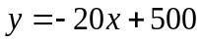（13≤x≤18），
（2）销售单价定为18元时，该超市每天销售这种商品所获利润最大，最大利润是700元
【解析】
【分析】（1）设y与x之间的函数关系式是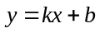（13≤x≤18），根据坐标（14，220），（16，180）代入求值即可；
（2）根据利润=单价利润×销售量，再根据二次函数的性质计算求值即可；
【小问1详解】
解：设y与x之间的函数关系式是（13≤x≤18），由图象可知，
当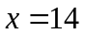时，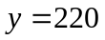；当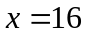时，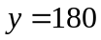，
∴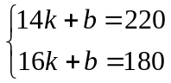，
解得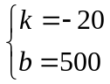，
∴y与x之间的函数关系式是（13≤x≤18），
【小问2详解】
设每天所获利润为w元，
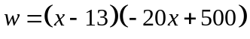
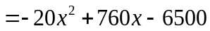
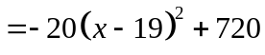
∵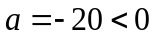，
∴抛物线开口向下，
∴当x＜19时，w随x的增大而增大，
∵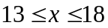，
∴当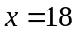时，w有最大值，
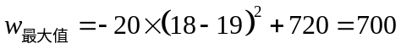（元），
答：销售单价定为18元时，该超市每天销售这种商品所获利润最大，最大利润是700元；
【点睛】本题考查了一次函数解析式，二次函数实际应用，掌握二次函数的图象和性质是解题关键．
六、解答题（满分12分）
24. 如图，在中，，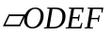的顶点O，D在斜边上，顶点E，F分别在边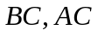上，以点O为圆心，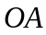长为半径的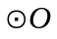恰好经过点D和点E．
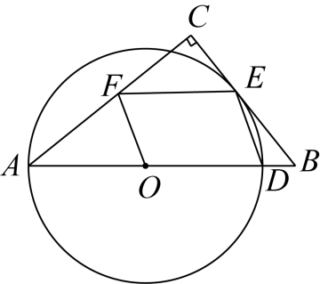
（1）求证：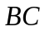与相切；
（2）若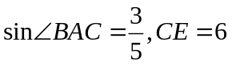，求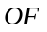的长．
【答案】（1）见解析 （2）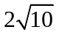
【解析】
【分析】（1）连接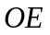，先证明四边形AOEF是平行四边形，得到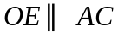，即可证明∠OEB=∠ACB=90°，由此即可证明结论；
（2）过点F作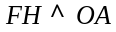于点H，先解直角△CEF求出EF的长，再证明四边形AOEF是菱形，得到OA，AF的长，再解直角△AHF，求出AH，FH，进而求出OH，即可利用勾股定理求出OF．
【小问1详解】
证明：连接，
∵四边形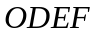是平行四边形，
∴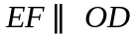；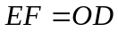，
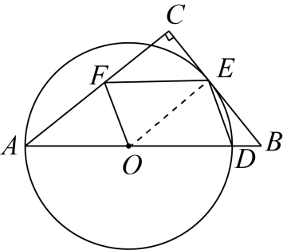
∵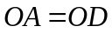，
∴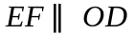；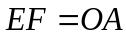，
∴四边形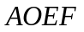是平行四边形，
∴，
∴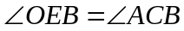，
∵
∴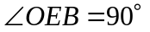，
∴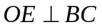，
∵是的半径，
∴与相切；
【小问2详解】
解：过点F作于点H，
∵四边形是平行四边形
∴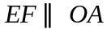，
∴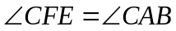，
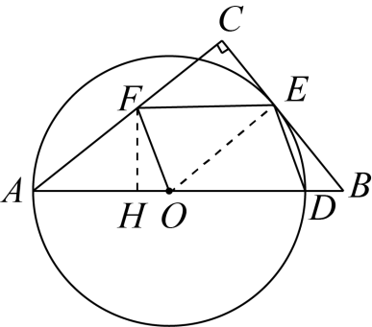
∴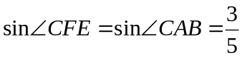，
在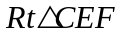中，，
∵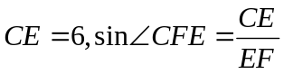，
∴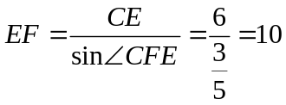，
∵四边形是平行四边形，且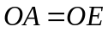，
∴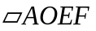是菱形，
∴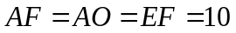，
在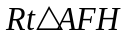中，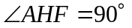，
∵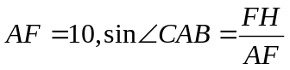，
∴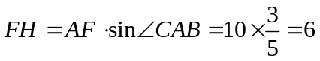，
∵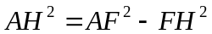，
∴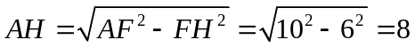，
∴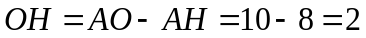，
在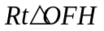中，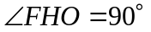，
∵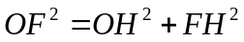，
∴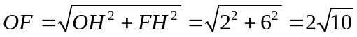．
【点睛】本题主要考查了圆切线的判定，菱形的性质与判定，平行四边形的性质与判定，解直角三角形，勾股定理等等，正确作出辅助线是解题的关键．
七、解答题（满分12分）
25. 在中，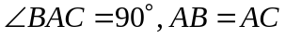，线段绕点A逆时针旋转至（不与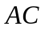重合），旋转角记为，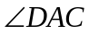的平分线与射线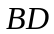相交于点E，连接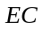．
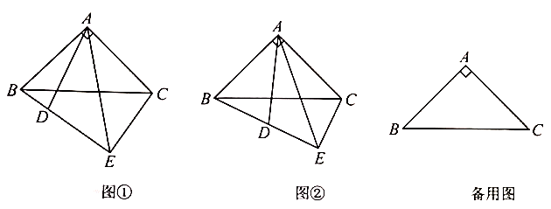
（1）如图①，当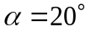时，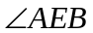的度数是_____________；
（2）如图②，当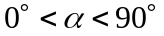时，求证：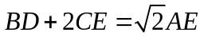；
（3）当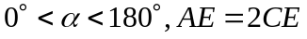时，请直接写出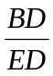的值．
【答案】（1）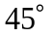
（2）见解析 （3）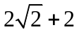或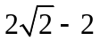
【解析】
【分析】（1）根据旋转的性质可知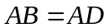，当时可根据等腰三角形的性质计算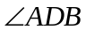的角度，再由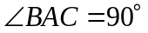，是的平分线可知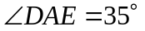，由三角形外角的性质，通过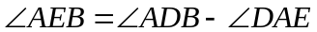即可得出答案；
（2）延长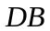到F，使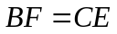，连接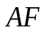，先证明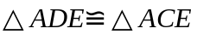，可推导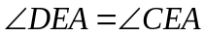、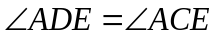、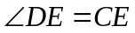，再由已知条件及等腰三角形的性质推导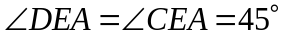，然后证明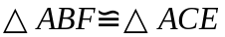，推导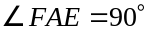，在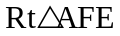中，由三角函数可计算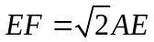，即可证明；
（3）分两种情况讨论：①当时，借助（2）可知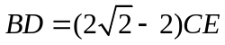，再求的值即可；②当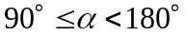时，在线段BD上取点F，使得，结合（2）中，可知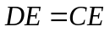、，易证明，可推导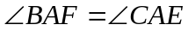、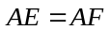、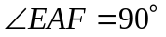， 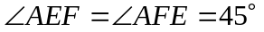，在中，由三角函数可计算，即可推导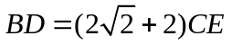，再求的值即可．
【小问1详解】
解：由旋转可知，，当时，
可知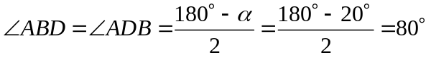，
∵，是的平分线，
∴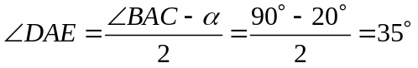，
∴．
故答案为：；
小问2详解】
证明：延长到F，使，连接．
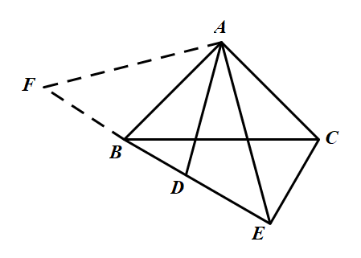
∵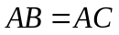，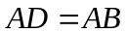，
∴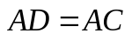，
∵平分，
∴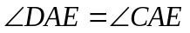，
∵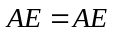，
∴，
∴，，，
∵，
∴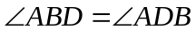，
∵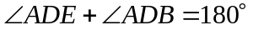，
∴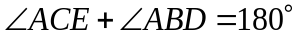，
∵，
∴，
∵
∴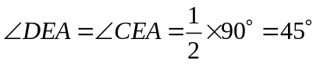，
∵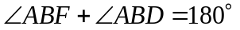，，
∴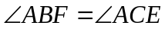，
∵，，
∴，
∴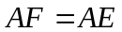，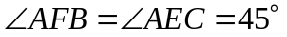，
∴，
在中，，
∵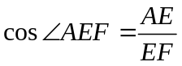，
∴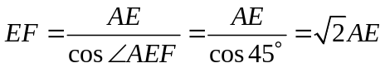，
∵，
∴；
【小问3详解】
①当时，由（2）可知，
，，
∴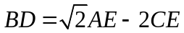，
当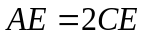时，可知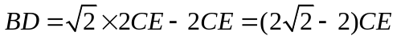，
∴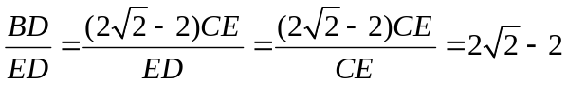；
②当时，如下图，在线段BD上取点F，使得，
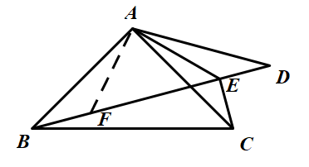
由（2）可知，，
∴，，
∵，
∴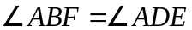，
∴，
∵，
∴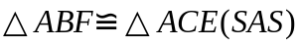，
∴，，
∴，
∴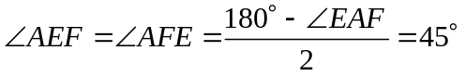，
在中，，
∴，
∴，
当时，可知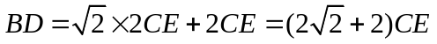，
∴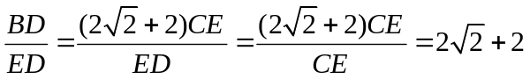．
综上所述，当时， 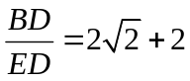或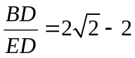．
【点睛】本题主要考查了旋转的性质、全等三角形的判定与性质、等腰三角形的性质及三角函数解直角三角形的知识，解题关键是熟练掌握相关性质，并通过作辅助线构建全等三角形．
八、解答题（满分14分）
26. 如图，抛物线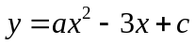与x轴交于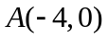，B两点，与y轴交于点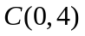，点D为x轴上方抛物线上的动点，射线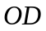交直线于点E，将射线绕点O逆时针旋转得到射线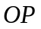，交直线于点F，连接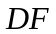．
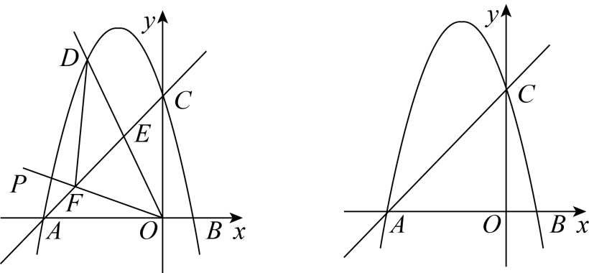
（1）求抛物线的解析式；
（2）当点D在第二象限且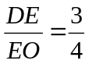时，求点D的坐标；
（3）当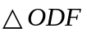为直角三角形时，请直接写出点D的坐标．
【答案】（1）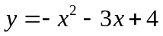
（2）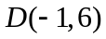或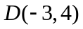
（3）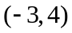或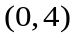或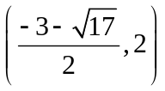或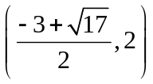
【解析】
【分析】（1）利用待定系数法求解即可；
（2）过点D作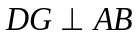于点G，交于点H，先求出直线AC的解析式，设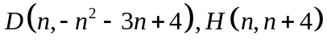，则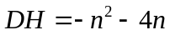，证明△EDH∽△EOC得到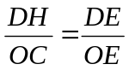，即可求出DH=3，据此求解即可；
（3）分D和F为直角顶点进行讨论求解即可．
【小问1详解】
解：将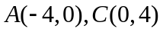代入得：
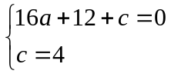，
解得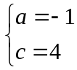，
∴抛物线解析式为；
【小问2详解】
解：过点D作于点G，交于点H，
设过点的直线的解析式为，则
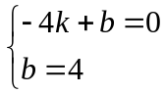，
解得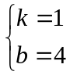，
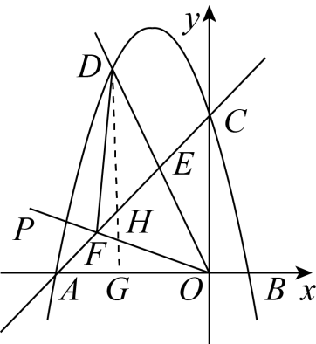
∴直线的解析式为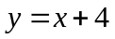，
设，则．
∵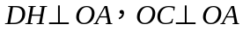，
∴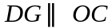，
∴，
∴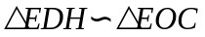，
∴，
∵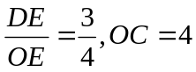，
∴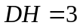，
∴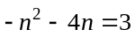
解得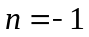或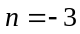
将分别代入得
∴或；
【小问3详解】
解：如图1所示，当点D与点C重合时，
∵点A（-4，0），点C（0，4），
∴OA=OC=4，
∴∠OCA=∠OAC=45°，
当点C与点D重合时，∵OP是OD逆时针旋转45°得到的，
∴∠POD=45°，即∠FOC=45°，
∴∠AOF=∠FOC=45°，
又∵OA=OC，
∴OF⊥AC，即∠OFC=90°，
∴△OFC是直角三角形，
∴此时点D的坐标为（0，4）；
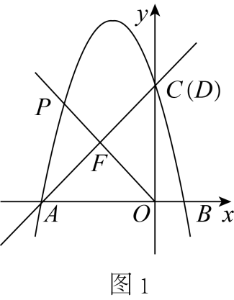
如图2所示，当∠DFO=90°时，连接CD，
由旋转的性质可得∠DOF=45°，
∴△DOF是等腰直角三角形，
∴OF=OD，∠FDO=∠FCO=45°，
∴C、D、F、O四点共圆，
∴∠FCD=∠FOD=45°，
∴∠OCD=∠FCD+∠FCO=90°，
∴CD⊥OC，
∴点D的纵坐标为4，
∴当y=4时，，
解得或（舍去），
∴点D的坐标为（-3，4）；
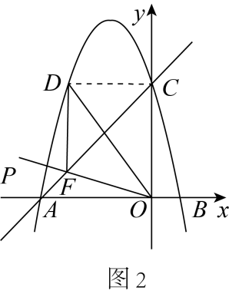
如图3所示，当∠ODF=90°时，过点D作DH⊥y轴于H，过点F作FG⊥DH交HD延长线于G，同理可证△DOF是等腰直角三角形，
∴OD=DF，
∵FG⊥DH，DH⊥y轴，
∴∠FGD=∠DHO=90°，
∴∠GDF+∠GFD=90°，
又∵∠GDF+∠HDO=90°，
∴∠GFD=∠HDO，
∴△GDF≌△HOD（AAS），
∴GD=OH，GF=DH，
设点D的坐标为（m，），
∴，
∴，
∴点F的坐标为（，），
∵点F在直线AC：上，
∴，
∴，
解得，
∴点D的坐标为或；
综上所述，点D的坐标为（-3，4）或（0，4）或或
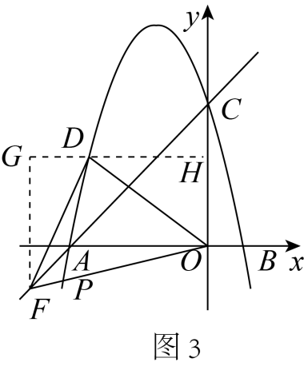
【点睛】本题主要考查了二次函数与一次函数综合，二次函数与几何综合，全等三角形的性质与判定，相似三角形的性质与判定等等，熟知相关知识是解题的关键．

